PRODUCTOS
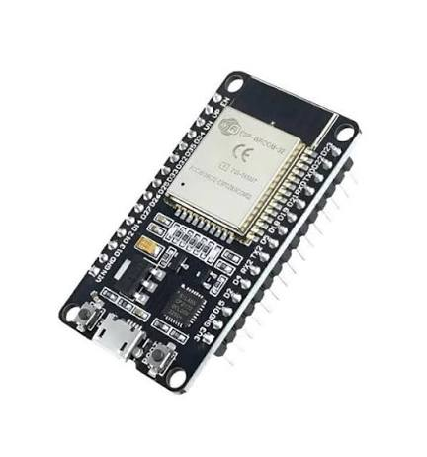
ESP32: microcontrolador de bajo costo y bajo consumo energético que incluye Wi-Fi de 2.4 GHz y Bluetooth de modo dual integrados en un mismo chip

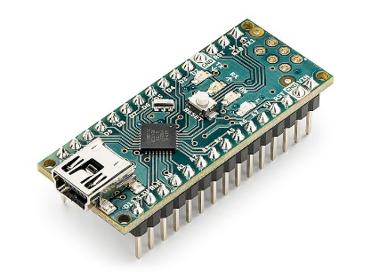
Arduino Nano: placa de desarrollo compacta y versátil, ideal para proyectos de electrónica que requieren un tamaño reducido y la capacidad de conectarse directamente a una protoboard

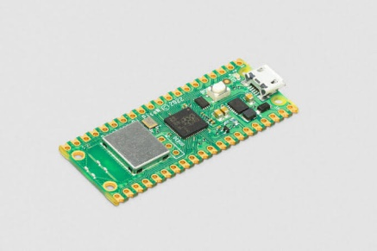
Raspberry Pi Pico: placa de desarrollo basada en un microcontrolador, diseñada específicamente para controlar componentes electrónicos, leer sensores y ejecutar código directamente sobre el hardware

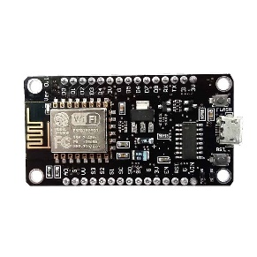
NodeMCU ESP8266: placa de desarrollo de código abierto de bajo costo diseñada para proyectos de Internet de las Cosas (IoT) y automatización inalámbrica

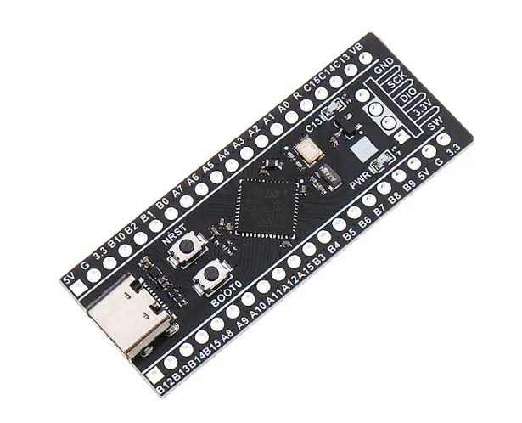
STM32 Black Pill: potente placa de desarrollo compacta, sucesora mejorada de la clásica Blue Pill (STM32F103)

MOCKUPS




